ФЕДЕРАЛЬНОЕ АГЕНТСТВО ЖЕЛЕЗНОДОРОЖНОГО ТРАНСПОРТА
Федеральное государственное бюджетное образовательное учреждение высшего образования
«Петербургский государственный университет путей сообщения
Императора Александра I»
(ФГБОУ ВО ПГУПС)

Кафедра «Технология металлов»

РАБОЧАЯ ПРОГРАММА

Дисциплины

«КОНСТРУКЦИОННЫЕ И ЗАЩИТНО-ОТДЕЛОЧНЫЕ МАТЕРИАЛЫ»
(Б1.Б.40)

Специальность 23.05.01 «Наземные транспортно-технологические средства»

специализация «Подъемно-транспортные, строительные,
дорожные средства и оборудование»

Форма обучения – очная, заочная

Санкт-Петербург
2016

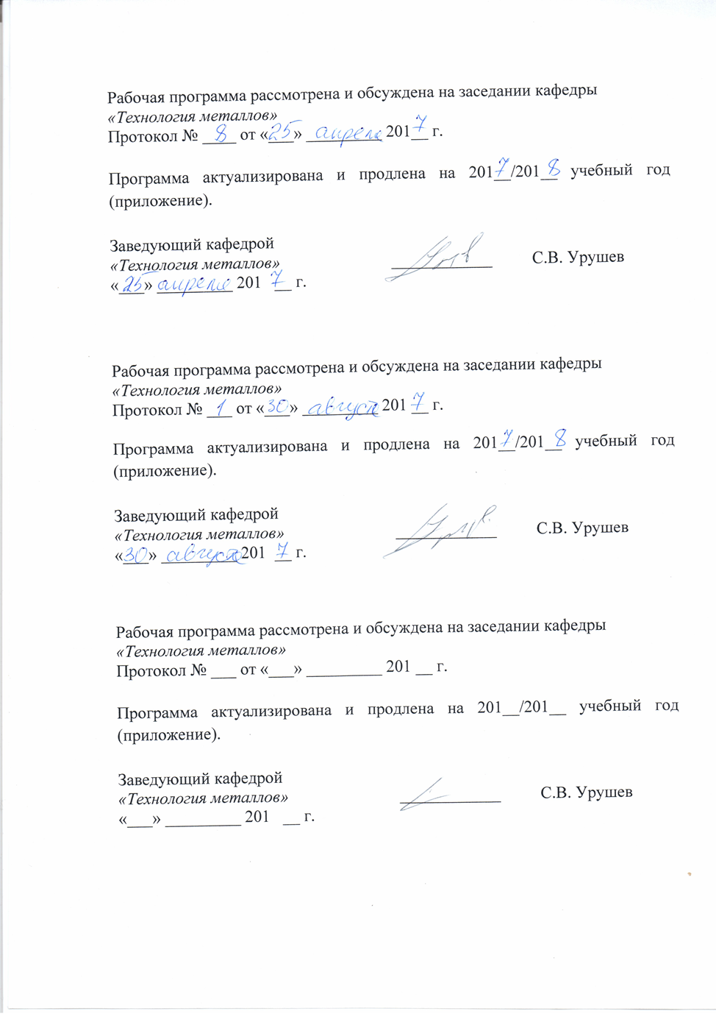

1 Цели и задачи дисциплины

Рабочая программа составлена в соответствии с ФГОС, утвержденным 11 августа 2016 г., приказ № 1022 по специальности 23.05.01 «Наземные транспортно-технологические средства» по дисциплине «Конструкционные и защитно-отделочные материалы».
Целью изучения дисциплины «Конструкционные и защитно-отделочные материалы» является познание природы и свойств материалов, а также методов формирования их свойств для наиболее эффективного использования в технике.
Для достижения поставленных целей решаются следующие задачи:
- изучение физической сущности явлений, происходящих в материалах при воздействии на них различных факторов в условиях производства и эксплуатации и показать их влияние на свойства материалов;
- изучение теорию и практику различных способов обработки поверхности детали, обеспечивающих высокую надежность и долговечность деталей машин, инструмента и других изделий;
- изучение перспективных металлических и неметаллических материалов, их свойств и области применения.

2. Перечень планируемых результатов обучения по дисциплине, соотнесенных с планируемыми результатами освоения основной

Планируемыми результатами обучения по дисциплине являются: приобретение знаний, умений, навыков и/или опыта деятельности. В результате изучения дисциплины студент должен:
ЗНАТЬ:
- механические свойства конструкционных материалов.
- влияние условий эксплуатации на структуру и свойства материалов.
УМЕТЬ:
- идентифицировать на основании маркировки конструкционные и эксплуатационные материалы и определять возможные области их применения.
ВЛАДЕТЬ:
- инженерной терминологией в области производства подъемно-транспортных, строительных, дорожных средств и оборудования.
Изучение дисциплины направлено на формирование следующих профессиональных компетенций (ПК), соответствующих виду профессиональной деятельности, на который ориентирована программа специалитета:
проектно-конструкторская деятельность:
- способность разрабатывать конкретные варианты решения проблем производства, модернизации и ремонта наземных транспортно-технологических средств, проводить анализ этих вариантов, осуществлять прогнозирование последствий, находить компромиссные в условиях многокритериальности и неопределенности (ПК-5);
- способность разрабатывать технические условия, стандарты и технические описания наземных транспортно-технологических средств и их технологического оборудования (ПК-8);
- способности разрабатывать конкретные варианты решения проблем производства, модернизации и ремонта средств механизации и автоматизации подъемно-транспортных, строительных и дорожных работ, проводить анализ этих вариантов, осуществлять прогнозирование последствий, находить компромиссные решения в условиях многокритериальности и неопределенности (ПСК 2.4).

3. Место дисциплины в структуре основной образовательной
программы

Дисциплина «Конструкционные и защитно-отделочные материалы» (Б1.Б.40) относится к дисциплинам базовой части профессионального цикла и является обязательной дисциплиной.

4. Объем дисциплины и виды учебной работы

Для очной формы обучения:
Вид учебной работы | Всего часов | Семестр
 |  | 4
Аудиторные занятия (всего)  В том числе:  - лекции (Л)  - практические занятия (ПЗ)  - лабораторные работы (ЛР) | 32  16  16  0 | 32  16  16  0
Самостоятельная работа (СРС) (всего) | 40 | 40
Контроль | 0 | 0
Форма контроля знаний | З | З
Общая трудоемкость: час / з.е. | 72 / 2 | 72 / 2

Для заочной формы обучения:
Вид учебной работы | Всего часов | Курс
 |  | III

1 | 2 | 3
Аудиторные занятия (всего)  В том числе:  - лекции (Л)  - практические занятия (ПЗ)  - лабораторные работы (ЛР) | 8  4  4  - | 8  4  4  -
Самостоятельная работа (СРС) (всего) | 60 | 60
Контроль, час | 4 | 4
Контрольные работы, шт. | 1 | 1
Форма контроля знаний | З | З
Общая трудоемкость: час / з.е. | 72 / 2 | 72 / 2
5. Содержание и структура дисциплины

5.1 Содержание дисциплины

№ п/п | Наименование раздела дисциплины | Содержание раздела

1 | 2 | 3
1 | Современные стали и способы их упрочнения | Классификация легированных машиностроительных сталей. Шарикоподшипниковые стали. Пружинно-рессорные стали. Термообработка стальной проволоки, используемой для изготовления канатов.  Высокопрочные стали. ПНП – стали. Мартенситно-стареющие стали. Инструментальные стали.  Специфика применения сталей с высокими эксплуатационными свойствами в современных машинах и механизмах.  Термомеханическая обработка стали.
2 | Поверхностное упрочнение деталей | Деформация наклеп и рекристаллизация, возврат. Определение температуры рекристаллизации по А.А.Бочвару. Критическая степень деформации. Усталость металла. Предел выносливости и способ его определения. Влияние поверхностного пластического деформирования на срок службы деталей. Холодная и горячая деформации. Классификация способов механического упрочнения, их перспективность, технология и применение.  Поверхностная закалка при нагреве газовым пламенем, токами высокой частоты, электронным и лазерным лучом. Стали пониженной и регламентированной прокаливаемости. Увеличение срока службы отливок и поковок из низкоуглеродистых сталей методами поверхностной закалки.  Термомеханическая обработка. Способы, режимы, технология.  Физические основы химико-термической обработки. Диффузия элементов и её основные стадии. Классификация методов поверхностного упрочнения деталей машин. Перспективность цементации, азотирования, нитроцементации, сульфоцианирования, борирования, осталивания, использования лазерных технологий.
3 | Цветные металлы и сплавы | Алюминий, его марки, свойства, применение. Постоянные примеси и их влияние на свойства алюминия. Классификация сплавов и области применения. Диаграмма состояний сплавов Al-Cu.  Термообработка алюминиевых сплавов. Упрочнение сплавов наклепом.  Диаграмма состояний сплавов Al-Si. Силумины. Их состав, назначение, структура и свойства до и после модификации. Сплав ПС-12, его преимущества и применение в ДВС. Термически обрабатываемые силумины, их назначение.  Строение технической меди, её марки и области применения. Постоянные примеси, их влияние на свойства. Наклеп и его устранение. Классификация сплавов, их преимущества и применение. Латуни одно- и двухфазные (по диаграмме Cu-Zn), их марки, способы деформации, свойства и области применения. Влияние олова, алюминия, бериллия и других элементов на структуру, свойства и стоимость сплавов. Применяемые марки бронз, способы их деформации и области применения.  Требования, марки, структура, свойства и область применения. Выбор припоя в зависимости от типа соединяемых металлов и условия работы соединения.  Сплавы на основе олова, свинца, кальция, алюминия и цинка: их марки, свойства, преимущества, недостатки и применение.
4 | Неметаллические и защитные материалы | Состав, классификация и свойства пластмасс, их достоинства и недостатки по сравнению с другими конструкционными материалами.  Вулканизация каучуков. Роль наполнителя в резинах.  Основы формирования структуры и свойств композитов.  Классификация. Перспективы применения волокнистых, дисперсных, слоистых композитов и керамических материалов. Двухслойные и многослойные металлы. Технология их получения. Области применения.  Лакокрасочные материалы.

5.2 Разделы дисциплины и виды занятий

Для очной формы обучения:

№ п/п | Наименование разделов дисциплины | Л | ПЗ | ЛР | СРС
1 | Современные стали и способы их упрочнения | 6 | 8 | - | 12
2 | Поверхностное упрочнение деталей | 4 | 2 | - | 10
3 | Цветные металлы и сплавы | 4 | 4 | - | 9
4 | Неметаллические и защитные материалы | 2 | 2 | - | 9
Итого |  | 16 | 16 | - | 40

Для заочной формы обучения:

№ п/п | Наименование разделов дисциплины | Л | ПЗ | ЛР | СРС

1 | 2 | 3 | 4 | 5 | 6
1 | Современные стали и способы их упрочнения | 2 | 2 | - | 24
2 | Поверхностное упрочнение деталей | 2 | 2 | - | 18
3 | Цветные металлы и сплавы | - | - | - | 10
4 | Неметаллические и защитные материалы | - | - | - | 8
Итого |  | 4 | 4 |  | 60

6. Перечень учебно-методического обеспечения для самостоятельной работы обучающихся по дисциплине

№  п/п | Наименование раздела | Перечень учебно-методического обеспечения
1 | 2 | 3
1 | Современные стали и способы их упрочнения | 2. Солнцев, Ю.П. Материаловедение [Текст]: учеб. для вузов / Ю.П. Солнцев, Е.И. Пряхин; ред. Ю.П. Солнцев. - 4-е изд., перераб. и доп. - СПб.: Химиздат, 2007. - 784 с.: ил. - ISBN 5-93808-131-9.
2 | Поверхностное упрочнение деталей
3 | Цветные металлы и сплавы
4 | Неметаллические и защитные материалы

7. Фонд оценочных средств для проведения текущего контроля успеваемости и промежуточной аттестации обучающихся по дисциплине

Фонд оценочных средств по дисциплине «Конструкционные и защитно-отделочные материалы» является неотъемлемой частью рабочей программы и представлен отдельным документом, рассмотренным на заседании кафедры «Технология металлов» и утвержденным заведующим кафедрой.

8. Перечень основной и дополнительной учебной литературы, нормативно-правовой документации и других изданий, необходимых для освоения дисциплины

8.1 Перечень основной учебной литературы, необходимой для освоения дисциплины:

1. Материаловедение [Текст]: учебник для вузов / А.А. Воробьев [и др.]. - Москва: Аргамак-Медиа: Инфра-М, 2014. - 304 с.: рис., табл. - (Высшая школа). - ISBN 978-5-00024-013-7. - ISBN 978-5-16-009602-5.
2. Солнцев, Ю.П. Материаловедение [Текст]: учеб. для вузов / Ю.П. Солнцев, Е.И. Пряхин; ред. Ю.П. Солнцев. - 4-е изд., перераб. и доп. - СПб.: Химиздат, 2007. - 784 с.: ил. - ISBN 5-93808-131-9.
3. Арзамасов В.Б. Материаловедение [Текст]: учеб. / В.Б. Арзамасов, А.А. Черепахин. - М.: Экзамен, 2009. - 350 с.: ил. - (Учебник для вузов). - ISBN 978-5-377-01772-1.
4. Гуляев А.П. Металловедение [Текст]: учеб. / А.П. Гуляев, А.А. Гуляев. - 7-е изд., перераб. и доп. - М.: Альянс, 2011. - 643 с.: цв.ил. - ISBN 978-5-903034-98-7.
4. Материаловедение [Текст]: учебное пособие к лабораторным работам. Часть 1 / Д.А. Жуков, Д.П. Кононов, Н.Ю. Шадрина, А.А. Соболев. – СПб.: ПГУПС, 2011. – 74 с.
5. Материаловедение [Текст]: учебное пособие к лабораторным работам / Д.А. Жуков, Д.П. Кононов, Н.Ю. Шадрина, А.А. Соболев. Часть 2 – СПб.: ПГУПС, 2011. – 78 с. - ISBN 978-5-7641-0284-8.

8.2 Перечень дополнительной учебной литературы, необходимой для освоения дисциплины:

1. Лахтин Ю.М., Леонтьева В.П.. Материаловедение. Учебник для высших технических учебных заведений. - М., изд-во «Альянс», 2011. 528 с.
2. Металловедение и термическая обработка стали [Текст]: в 3-х тт.: Справочник / Б. А. Клыпин [и др.]; ред.: М. Л. Бернштейн, А. Г. Рахштадта. - М.: Металлургия. - ISBN 5-229-00794-X.
3. Готтштайн Г. Физико-химические основы материаловедения [Текст] / Г. Готтштайн; пер. с англ. К.Н. Золотовой, Д.О. Чаркина; под ред. В.П. Зломанова. – М.: БИНОМ. Лаборатория знаний, 2009. – 400 с. - ISBN 978-5-94774-769-0.
4. Журавлев, В. Н. Машиностроительные стали [Текст]: справочник / В.Н. Журавлев, О.И. Николаева. - 4-е изд., перераб. и доп. - М.: Машиностроение, 1992. - 480 с. - ISBN 5-217-01306-0.
5. Международный транслятор современных сталей и сплавов: Россия. США. Европейские страны. Япония [Текст]: справочное издание / Под ред. Вс. Кершенбаума. - М.: [б.и.], 1992 - 1995.
Т.1 / Авт. кол. В. М. Белявская, М. С. Блантер, В. Я. Кершенбаум и др.; Союз научных и инженерных объединений, Центр Наука и Техника, Russian-American Enterprise, Shape. - 1992. - 1102 с. + 2 л. - (Международная инженерная энциклопедия).
6. Стерин И.С. Машиностроительные материалы. Основы металловедения и термической обработки [Текст] / И.С.Стерин. – СПб.: Политехника, 2003. -344 с. - ISBN 5-7325-0636-5.

8.3 Перечень нормативно-правовой документации, необходимой для освоения дисциплины:

При освоении данной дисциплины нормативно-правовая документация не используется.

8.4 Другие издания, необходимые для освоения дисциплины

При освоении данной дисциплины другие издания не используются.
9. Перечень ресурсов информационно-телекоммуникационной сети «Интернет», необходимых для освоения дисциплины

- Личный кабинет обучающегося и электронная информационно-образовательная среда. [Электронный ресурс] - Режим доступа: http://sdo.pgups.ru/ (для доступа к полнотекстовым документам требуется авторизация).
2. Конструкционные материалы: металлы, сплавы, полимеры, керамика, композиты. [Электронный ресурс] Болтон У. –Москва: ДМК Пресс, 2010 –ISBN 978-5-94120-238-6.

10. Методические указания для обучающихся по освоению дисциплины

Порядок изучения дисциплины следующий:
- Освоение разделов дисциплины производится в порядке, приведенном в разделе 5 «Содержание и структура дисциплины». Обучающийся должен освоить все разделы дисциплины с помощью учебно-методического обеспечения, приведенного в разделах 6, 8 и 9 рабочей программы.
- Для формирования компетенций обучающийся должен представить выполненные типовые контрольные задания или иные материалы, необходимые для оценки знаний, умений, навыков и (или) опыта деятельности, предусмотренные текущим контролем (см. фонд оценочных средств по дисциплине).
- По итогам текущего контроля по дисциплине, обучающийся должен пройти промежуточную аттестацию (см. фонд оценочных средств по дисциплине).

11. Перечень информационных технологий, используемых при осуществлении образовательного процесса по дисциплине, включая перечень программного обеспечения и информационных справочных систем

При осуществлении образовательного процесса по дисциплине используются следующие информационные технологии:
- технические средства (персональные компьютеры, интерактивная доска);
- методы обучения с использованием информационных технологий (компьютерное тестирование, демонстрация мультимедийных материалов).
Дисциплина обеспечена необходимым комплектом лицензионного программного обеспечения, установленного на технических средствах, размещенных в специальных помещениях и помещениях для самостоятельной работы в соответствии с расписанием занятий.

12. Описание материально-технической базы, необходимой для осуществления образовательного процесса по дисциплине

Материально-техническая база обеспечивает проведение всех видов учебных занятий, предусмотренных учебным планом по данной специальности и соответствует действующим санитарным и противопожарным нормам и правилам.
Она содержит:
- помещения для проведения лабораторных работ (ауд. 4-212,4-214), укомплектованных специальной учебно-лабораторной мебелью, лабораторным оборудованием, лабораторными стендами, специализированными измерительными средствами в соответствии с перечнем лабораторных работ, соответствующие действующим противопожарным правилам и нормам.
- помещение для проведения лекционных (4-208), укомплектованное специализированной учебной мебелью и техническими средствами обучения, служащими для представления учебной информации большой аудитории (настенным экраном с дистанционным управлением, подвижной маркерной доской, считывающим устройством для передачи информации в компьютер, мультимедийным проектором и другими информационно-демонстрационными средствами), соответствующие действующим противопожарным правилам и нормам.
- помещения для проведения групповых и индивидуальных консультаций (ауд. 4-212, 4-214), соответствующие действующим противопожарным правилам и нормам.
- помещения для проведения текущего контроля и промежуточной аттестации (ауд. 4-212, 4-214), соответствующие действующим противопожарным правилам и нормам.
- помещения для самостоятельной работы (ауд. 4-212, 4-214), соответствующие действующим противопожарным правилам и нормам.

Разработчик программы, доцент

« 19 » 09 2016 г.

